EPI BICI

Diari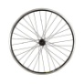 de a brd

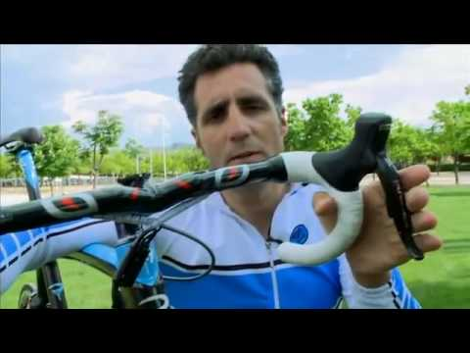

Partie 1 / Fiche état des lieux
Données personnelles : état actuel de mon vélo et de mon équipement quand je roule.

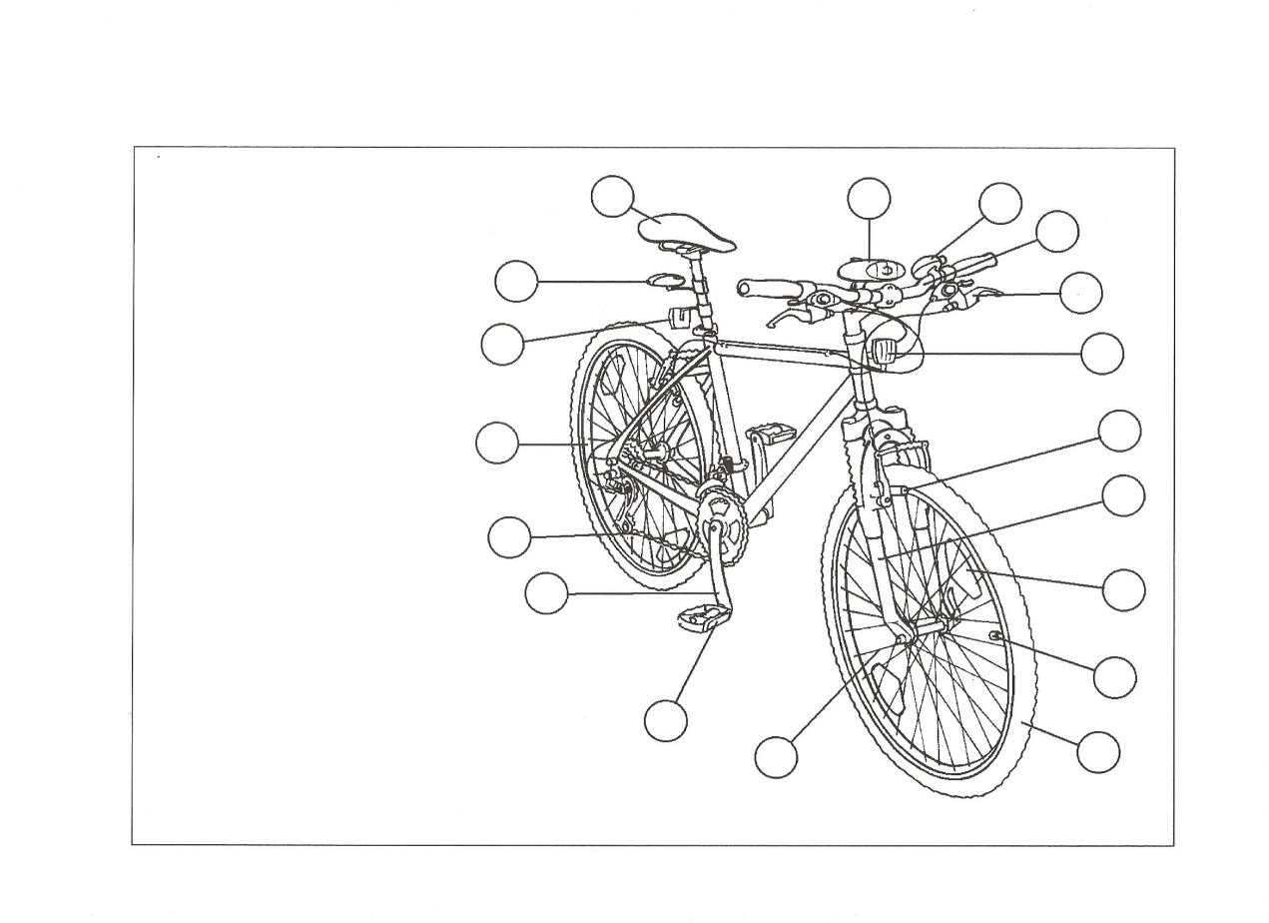
Partie N°2 / Fiches connaissances
Après avoir étudié et expliqué les conseils de Miguel Indurain :
- comment dois-je être équipé pour éviter les accidents
- Que dois-je faire pour rouler en toute sécurité en ville

Completa el recuadro siguiendo los consejos de Miguel .
¿Qué tienes que hacer para circular en bici y evitar más de un susto ?

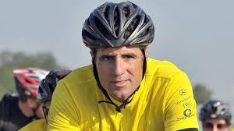
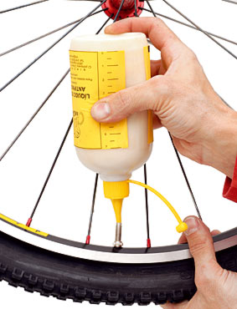
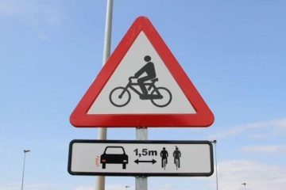
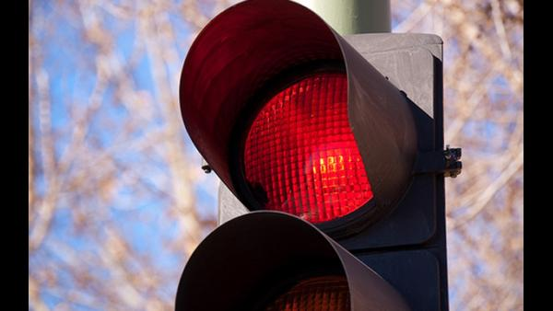
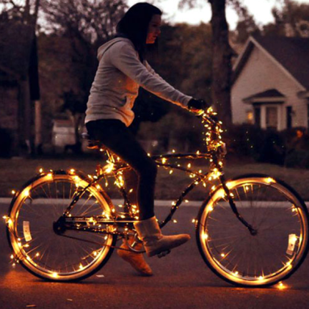
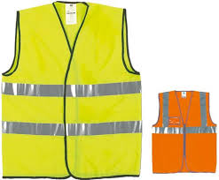
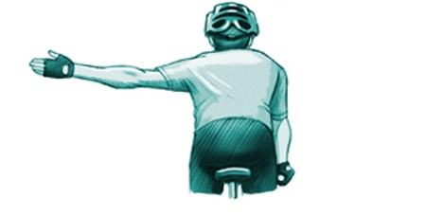
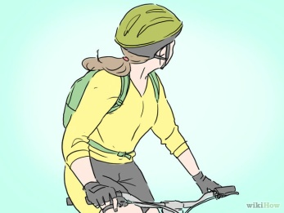

Partie N°3 / Fiches découvertes
Lors de mon séjour à Canfranc :
- je relève trois conseils sécurité spécifiques aux sorties vélo en montagne.

- Je les présente en les illustrant (photos, schémas…) et en les expliquant (Lexique, expression de l’obligation, Pronom sujet « yo », « Nosotros » …….).

- J’identifie au moins une situation dangereuse (camarade, professeurs, accompagnateurs). Je décris cette situation et j’explique en quoi elle est dangereuse.
Je peux l’illustrer à l’aide d’une photo, d’un dessin, d’un schéma.

Annexe

Equipamiento de la bici y del ciclista

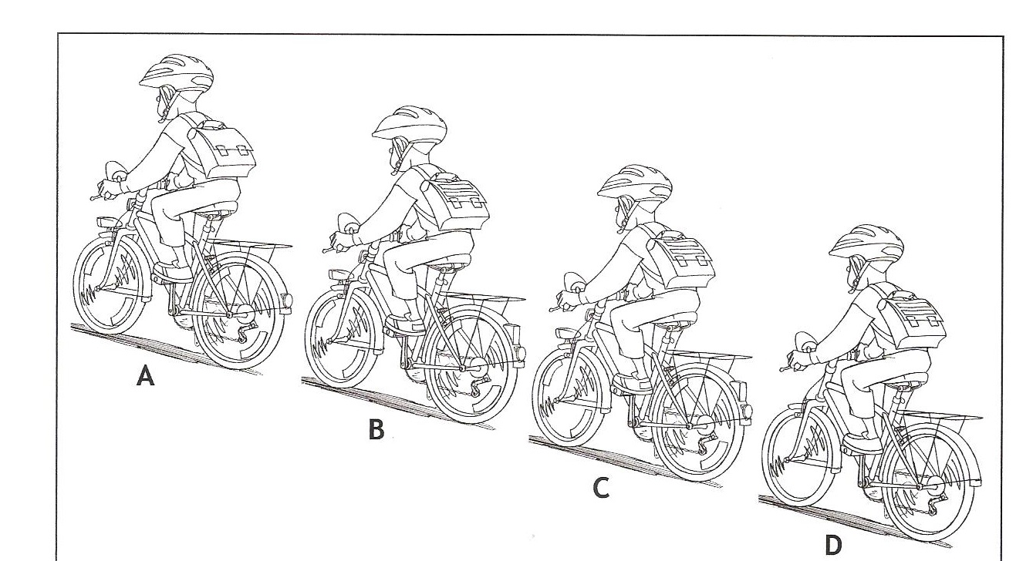

Entre estos cuatro ciclista:

 | A | B | C | D
El ciclista más visible de noche es el ciclista

Los ciclistas que no deben circular de noche son

El ciclista que podría hacerse más visible es el ciclista

El ciclista que no puede circular de noche es el ciclista

